
Fundação Centro de Controle de Oncologia do Amazonas

Procedimento Operacional Padrão

COLETA DE SECREÇÕES PARA CULTURA DE FERIDAS
POP 039

Código:  CCIH-CSCF/039 | Data Emissão:  2024 | Data de Vigência:  2024/2027 | Próxima Revisão:  2027 | Revisão:  03

Elaborado por: | Verificado por: | Aprovado por:

Documento exclusivo à Fundação CECON. Proibida a reprodução.
FCECON |  | PROCEDIMENTO OPERACIONAL PADRÃO - POP | Página:  1 de 3
ÁREA EMITENTE: COMISSÃO DE CONTROLE DE INFECÇÃO HOSPITALAR - CCIH
ASSUNTO: COLETA DE SECREÇÕES PARA CULTURA DE FERIDAS

1. Objetivo:
1.1. Padronizar a técnica de coleta de material da ferida para análise microbiológica;
1.2. Identificar o tipo de microrganismo causador da infecção, obtido por meio da cultura quantitativa e qualitativa.
2. Considerações Gerais:
2.1. Todas as amostras devem ser refrigeradas, se houver demora no transporte para o laboratório ou o cultivo não ocorrer imediatamente.
3. Materiais Necessários:
3.1. EPI’s;
3.2. Luvas estéreis;
3.3. Meio de transporte;
3.4. Seringas descartáveis;
3.5. Clorexidine;
3.6. Gazes estéreis.

Responsável:  Enfermeiro  Responsável: Enfermeiro | 4. Procedimento:  4.1. Higienizar e secar as mãos;  4.2. Calçar luva estéril;  4.3. Limpar a pele com Gluconato de clorexidina degermante por 2 minutos;  4.4. Secar com gaze estéril;  4.5. Aplicar Glorexidina tópico e deixar secar;  4.6. A lesão não deve ser rompida durante o preparo da pele;  4.7. Aspirar a amostra do material com uma seringa estéril e agulha;  4.8. Não usar swabs (devido a comum contaminação com a flora da superfície);  4.9. Se aspirar não for possível, uma solução salina estéril sem conservantes pode ser injetada e aspirada;  4.10. Nas petéquias, depois de limpar a pele, a lesão é escarificada com uma agulha. Este material deve ser inoculado em uma placa de ágar chocolate, ou ser preparado um esfregaço para o Gram imediatamente ao lado do leito;
Responsável:  Enfermeiro | 4.11. Colocar o material em meio de transporte Stuart ou coletor estéril;  4.12. Identificar amostra e encaminha-la ao laboratório de análises clínicas;  4.12. Remover as luvar e descartá-las em saco de fixo adequado, conforme RDC nº 222/2018;  4.13. Higienizar as mãos;  4.14. Registrar o procedimento executado na SAE.
5. Tipos de coleta de secreção:
5.1. Coleta do material da ferida, utilizando a técnica de escarificação das bordas da ferida com lâmina de bisturi (pelo profissional do laboratório - micologia)
- Limpar a superfície da lesão com solução fisiológica;
- Escarificar as bordas da ferida com lâmina de bisturi ou cureta depois da antisepsia, pode-se produzir material seroso adequado para cultura;
- Retirar da pele pequenos fragmentos superficiais.
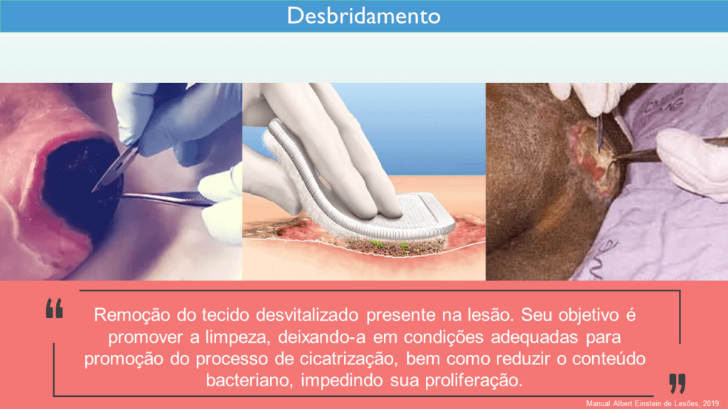

Figura 1: Técnica de escarificação da ferida

5.2. Coleta do material da ferida, utilizando a técnica de aspirado de secreção das feridas:
- Descontaminar as margens da lesão com clorexidina ou PHMB e solução fisiológica (metade/metade);
- Limpar a superfície da ferida aberta com solução fisiológica 0,9%;
- Coletar o exsudato localizado na parte mais profunda da ferida, nas margens da lesão e na região livre de necrose, por aspirado com seringa e agulha;
- Aspirar o exsudato da ferida com seringa agulhada se a secreção estiver muito fluida, caso contrário, aspirar o material diretamente com seringa de insulina sem agulha;
- Utilizar cateter uretral estéril flexível, conectado em uma seringa, se a ferida tiver tunelização;
- Acondicionar as amostras coletadas em frasco estéril.
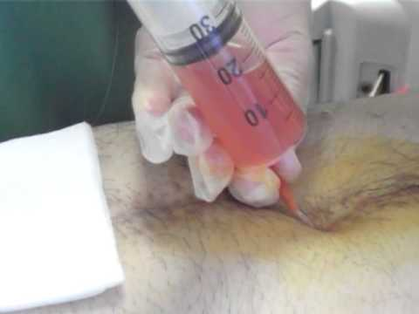

Figura 2: Técnica de aspirado de exsudato das feridas
- Análise microbiológica  - Considerar infecção quando o número de bactérias é igual ou maior do que 100.000 UFC  (unidades formadoras de colônias por grama de tecido);  - Obter cultura para orientar a introdução ou troca de antibiótico, quando não há resposta satisfatória, se houver infecção; |  |  |  | Página  de
Sigla  CSCF | Página  3 de 3

REFERÊNCIAS:
CARMANGNANI, M.I.S. et al. Procedimentos de Enfermagem: guia prático. Rio de Janeiro: Guanabara Koogan. 2011.

POTTER, P.A; PERRY, A.G. Fundamentos de Enfermagem. 7ª Ed. Rio de Janeiro: Elsevier, 2012.

ANVISA – Manual de Microbiologia Clínica. 2013

CAMPOS, M.G.C.A, et al. Tratado de feridas e curativos: uma abordagem teórica e prática. João Pessoa:Brasileiro & Passos; Rômulo Passos, 2022, Cap.4; p. 57-101.

CAMPOS, M.G.C.A, et al. Feridas complexas e estomias: aspectos preventivos e manejo clínico. João Pessoa: Ideia, 2016. 398 p.: il. Disponivel em: http://www.corenpb.gov.br/wpcontent/uploads/2016/11/E-book-coren-final-1.pdf.

DANTAS, VPC. MAIA, FSB. MARTINS, DL. PRT. SCIRAS.001 Protocolo de Higienização das Mãos. EBSERH/ HULW, 2021

